LAPORAN PRAKTIKUM
ALGORITMA PEMROGRAMAN



Rafi Pratama
2270231036
A1 – Teknik Informatika

TEKNIK INFORMATIKA
FAKULTAS TEKNIK
UNIVERSITAS KRISNADWIPAYANA
2022
PERTEMUAN 1

Latihan 1
Source Code
#halaman 4 modul praktikum algoritma pemograman

print("helo dunia!!!!!")
print("apa kabar hari ini?")
print("ïnstalasi berhasil")

Output
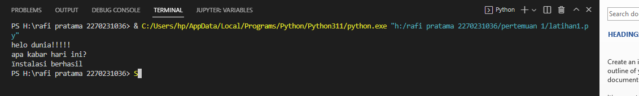

Latihan 2
Source Code
import time

start_time = time.time()

print("hello")
print("world")
print("hello world")

print("hallo Chantiiek")
# ini adalah comment

a = 10

print(a)
print(time.time() - start_time, "detik")

Output
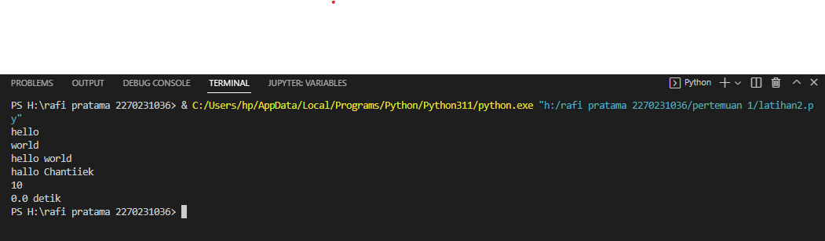

Latihan 3
Source Code
#variabel adalah tempat menyimpan data

# menaru/assigment nilai

a = 10
x = 5
panjang = 1000

#pemanggil pertama
print("Nilai a =", a)
print("Nilai x =", x)
print("Nilai panjang =", panjang)

#penamaan
nilai_y =15 # dengan menggunakan underscore
juta10 = 10000000 # ini boleh
nilaiZ = 17.5 # ini boleh

#pemanggil ke 2
print("Nilai a =", a)
a = 7
print("Nilaia =", a)

#asigment indirect
b = a
print("Nilai b =", b)

Output
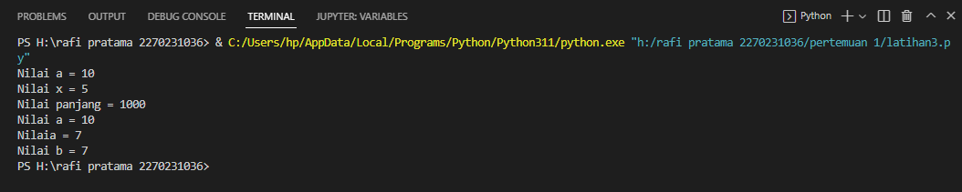

Latihan 4
Source Code
#tipe data boolean
print(True)

#tipe data string
print("ayo belajar pyton")
print('belajar pyton sangat mudah')

#tipe data integer
print(20)

#tipe data Float
print(3.14)

#tipe data Hexadecimal
#print(9a)

#tipe data complex
print(5j)

#tipe data list
print([1,2,3,4,5])
print(["satu","dua","tiga"])

#tipe data Tuple
print((1,2,3,4,5))
print(("satu","dua","tiga"))

#tipe data dictionary
print({"nama":"Budi",'umur':20})

#tipe data dictionary dimasukan ke dalam variabel biodata
biodata={"nama":"Andi",'umur':21}

#ptoses instalasi variabel biodata
print(biodata)

#proses pencetakan variabel biodata yang berisi tipe data Dictionary
print(type(biodata))

Output
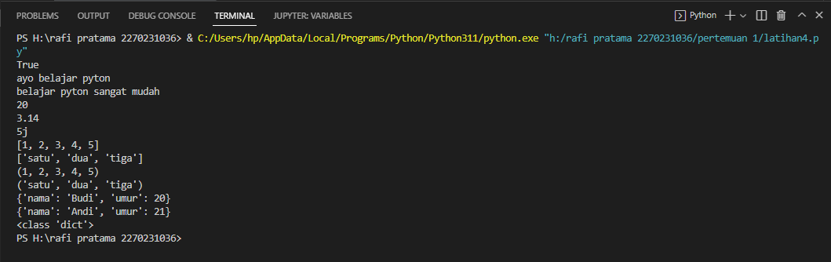

Latihan 5
Source Code
##INTEGER
print("===INTEGER===")
data_int = 9
print("data =", data_int, ",type=",type(data_int))

data_float = float(data_int)
data_str = str(data_int)
data_bool = bool(data_int) # akan false jika nilai unt =0
print("data=",data_float,",type=",type(data_float))
print("data=",data_str,",type=",type(data_str))
print("data=",data_bool,",type=",type(data_bool))

#FLOAT
print("===FLOAT===")
data_float=0
print("data =", data_float, "type =",type(data_float))

data_int = int(data_float) #akandibulatkan kebawah
data_str =str(data_float)
data_bool =bool(data_float)#akan false jika nilai float = 0
print("data=",data_int,",type=",type(data_int))
print("data=",data_str,",type=",type(data_str))
print("data=",data_bool,",type=",type(data_bool))

#BOOLEAN
print("===BOOLEAN===")
data_bool=False
print("data =", data_bool, "type =",type(data_bool))

data_int = int(data_bool) #akandibulatkan kebawah
data_str =str(data_bool)
data_float =float(data_bool)#akan false jika nilai float = 0
print("data=",data_int,",type=",type(data_int))
print("data=",data_str,",type=",type(data_str))
print("data=",data_float,",type=",type(data_float))

#STRING
print("===string===")
data_str="10"
print("data =", data_str, "type =",type(data_str))

data_int =int(data_str)
data_float =float(data_str)
data_bool =bool(data_str)
print("data=",data_int,",type=",type(data_int))
print("data=",data_float,",type=",type(data_float))
print("data=",data_bool,",type=",type(data_bool))

Output
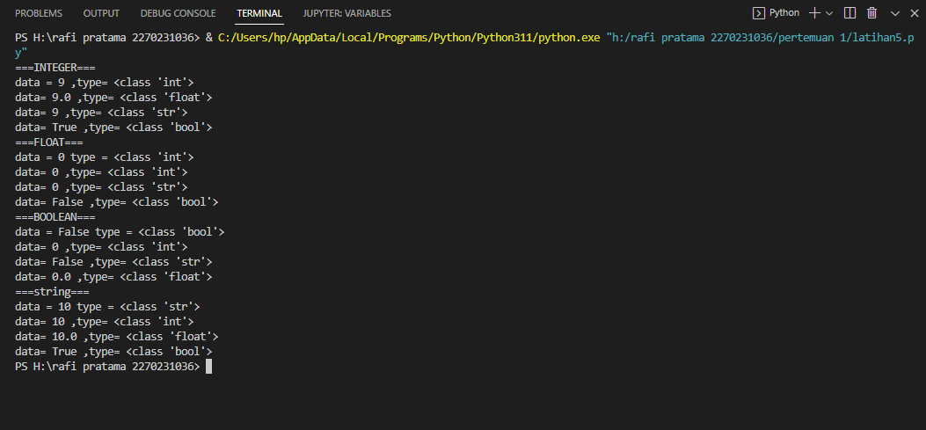

Latihan 6
Source Code
#input user

#data yang dimasukan pasti string
data=input("Masukan data:")

print("data=",data,",type=",type(data))

#jika ingin mengambil int
angka=float(input("masukan angka:"))
angka=int(input("masukan angka:"))

print("data=",angka,"type=",type(angka))

#bolean
biner=bool(int(input("Masukan nilai bolean:")))

print("data =",biner,",type=",type(biner))

Output
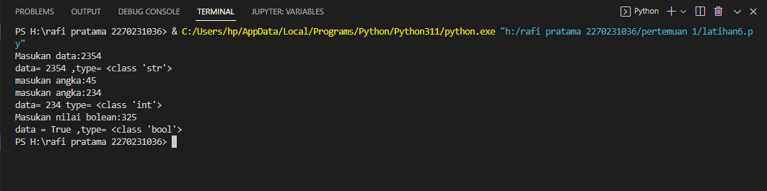

PERTEMUAN 2

Latihan 7
Source Code
#oprator aritmatika

#Penjumlahan
print(13+2)
apel = 7
jeruk =9
buah = apel + jeruk#
print(buah)

#pengurangan
hutang =10000
bayar = 5000
sisaHutang = hutang - bayar
print("sisa hutang anda adalah", sisaHutang)

#perkalian
panjang = 15
lebar = 8
luas =panjang*lebar
print(luas)

#pembagian
kue =16
anak =4
kuePerAnak = kue/anak
print("setiap anak mendapatkan bagian kue sebanyak", kuePerAnak)

#modulus
bilangan1 = 14
bilangan2 = 5
hasil = bilangan1%bilangan2
print("Sisa bagi dari bilangan", bilangan1,"dan", bilangan2,"adalah",hasil)

#pangkat
bilangan3 = 8
bilangan4 = 2
hasilPangkat = bilangan3**bilangan4
print(hasilPangkat)

#bilangan bulat
print(10//3)

Output
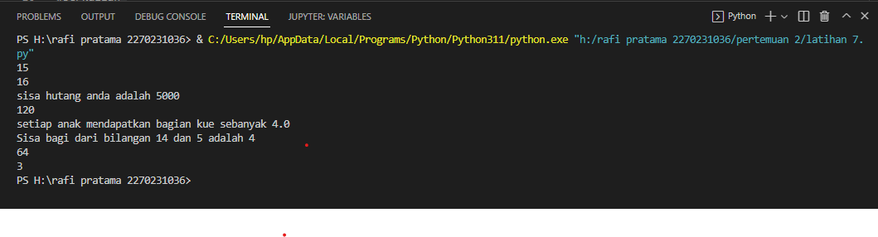

Latihan 8
Source Code
# program konversi celcius ke satuan lain

print("\nPROGRAM KONVERSI TEMPRATUR\n")
celcius = float(input('masukan suhu dalam celcius :'))
print("suhu adalah",celcius,"Celcius")

#reamur
reamur = (4/5) * celcius
print("suhu dalam reamur adalah", reamur,"Reamur")

#farenhit
farenheit = ((9/5) *celcius) + 32
print("suhu dalam farenheit adalah",farenheit,"Farenheit")

#kelvin
kelvin = celcius + 273
print("suhu dalam kelvin adalah",kelvin,"kelvin")

Output
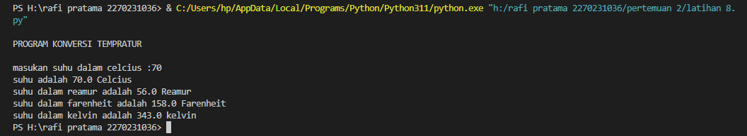

Latihan 9
Source Code
#>,<,>=,<=,==,!=,is,is not
a=4
b=2

#lebih besar dari >
print('==========lebih besar dari (>)')
hasil = a>3
print(a,'>',3,'=',hasil)
hasil = b>2
print(b,'>',2,'=',hasil)

#kurang dari <
print('==========kurang dari (<)')
hasil = a<3
print(a,'<',3,'=',hasil)
hasil = b>2
print(b,'<',2,'=',hasil)

#lebih dari sama dengan >=
print('==========lebih dari sama dengan (>=)')
hasil = a>=3
print(a,'>=',3,'=',hasil)
hasil = b>=3
print(b,'>=',3,'=',hasil)
hasil = b>=2
print(b,'>=',2,'=',hasil)

#kurang dari sama dengan >=
print('==========kurang dari sama dengan (<=)')
hasil = a<=3
print(a,'<=',3,'=',hasil)
hasil = b<=3
print(b,'<=',3,'=',hasil)
hasil = b<=2
print(b,'<=',2,'=',hasil)

#sama dengan ==
print('==========sama dengan (==)')
hasil = a==4
print(a,'==',4,'=',hasil)
hasil = b==4
print(b,'==',4,'=',hasil)

#tidak sama dengan !=
print('==========sama dengan !=)')
hasil = a!=4
print(a,'!=',4,'=',hasil)
hasil = b!=4
print(b,'!=',4,'=',hasil)

#is sebagai komparasi objek
print('==========object identity (is)')
x = 5
y = 5
print('nilai x =', x,',id =', hex(id(x)))
print('nilai y =', y,',id =', hex(id(x)))
hasil = x is y
print('x is y =', hasil)

print('==========object identity (is not)')
x = 5
y = 5
print('nilai x =', x,',id =', hex(id(x)))
print('nilai y =', y,',id =', hex(id(x)))
hasil = x is not y
print('x is y =', hasil)

x = 5
y = 6
print('nilai x =', x,',id =', hex(id(x)))
print('nilai y =', y,',id =', hex(id(x)))
hasil = x is not y
print('x is y =', hasil)

Output
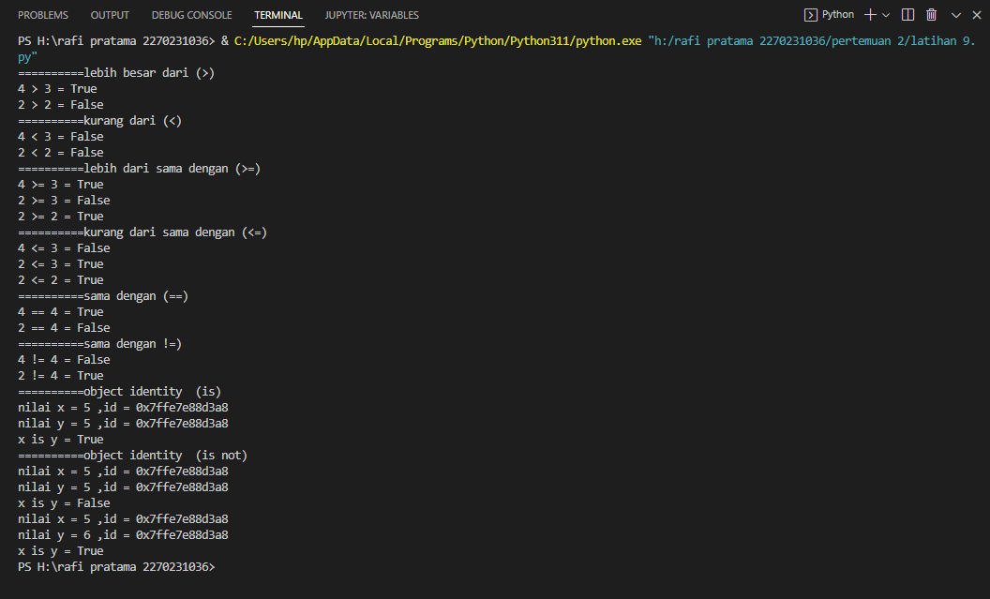

Latihan 10
Source Code
#NOT

print('=====NOT=====')
a = False
c = not a
print('---------- NOT')
print('data c=',c)

#OR
print("=====OR=====")
a = False
b = False
c = a or b
print(a,"OR",b,"=",c)

a = False
b = True
c = a or b
print(a,"OR",b,"=",c)

a = True
b = False
c = a or b
print(a,"OR",b,"=",c)

a = True
b = True
c = a or b
print(a,"OR",b,"=",c)

#AND
print("=====AND=====")
a = False
b = False
c = a and b
print(a,"AND",b,"=",c)

a = False
b = True
c = a and b
print(a,"AND",b,"=",c)

a = True
b = False
c = a and b
print(a,"AND",b,"=",c)

a = True
b = True
c = a and b
print(a,"AND",b,"=",c)

#XOR
print("=====XOR=====")
a = False
b = False
c = a^b
print(a,"XOR",b,"=",c)

a = False
b = True
c = a^b
print(a,"XOR",b,"=",c)

a = True
b = False
c = a^b
print(a,"XOR",b,"=",c)

a = True
b = True
c = a^b
print(a,"XOR",b,"=",c)

Output
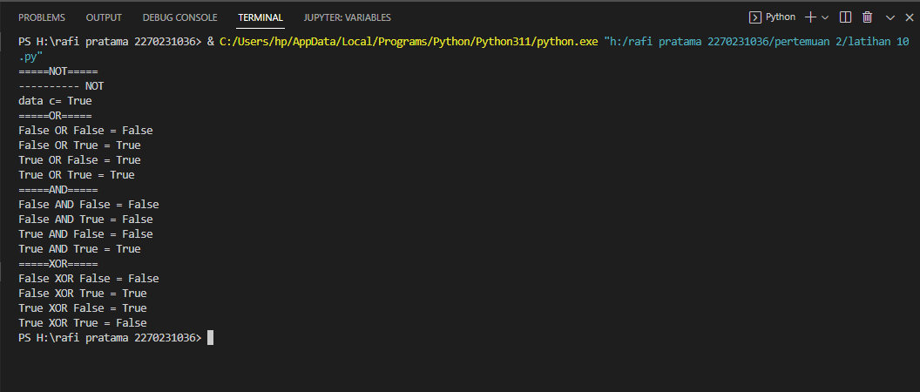

Latihan 11
Source Code
#+++++3----------

inputUser = float(input("Masukan angka yang bernilai\kurang dari 3\natau\nlebih besar dari 10\n"))
#memeriksa angka kurang dari 3
isKurangDari = (inputUser < 3)
print("Kurang dari 3=", isKurangDari)

#----------10+++++++
#memeriksa angka lebih dari 10
isLebihDari = (inputUser > 10)
print("Lebih dari 10=", isLebihDari)

#+++++++++3---------10++++++++++
isCorrect = isKurangDari or isLebihDari
print("angka yang anda masukan", isCorrect)

#+++++++++3---------10++++++++++
#irisan
print("\n",10*"=","\n")
inputUser = float(input("masukan angka yang bernilai\nlebihdari 3\ndan \nkurang dari 10\n:"))

#----3+++++++++++++
isLebihDari = inputUser > 3
print("Lebih dari 3=", isLebihDari)

#+++++10---=----
isKurangDari = inputUser > 10
print("Kurang dari 3=", isKurangDari)

#---3+++++10----
isCorrect = isKurangDari and isLebihDari
print("angka yang anda masukan", isCorrect)

Output
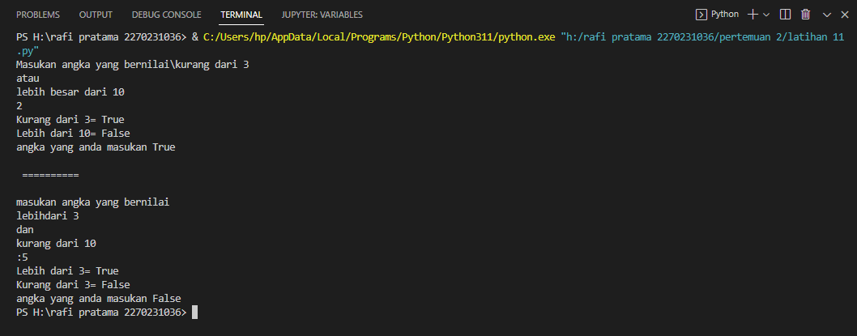

Latihan 12
Source Code
a =1
b =64

print('a =',a,'=', format(a, '08b'))
print('b =',b,'=', format(b, '08b'), '\n')

print('[and]')
print('a & b =', a & b)
print(format(a, '08b'),'&', format(b, '08b'), '=',format(a&b, '08b'), '\n')

print('[or]')
print('a | b =', a | b)
print(format(a, '08b'),'&', format(b, '08b'), '=',format(a&b, '08b'), '\n')

print('[xor]')
print('a ^ b =', a ^ b)
print(format(a, '08b'),'&', format(b, '08b'), '=',format(a&b, '08b'), '\n')

print('[not]')
print('~a & ~b =', ~a, ~b)
print(format(a, '08b'),'&', format(b, '08b'), '=',format(a&b, '08b'), '\n')

print('[shift right]')
print('a >> b =', a >> b)
print(format(a, '08b'),'&', format(b, '08b'), '=',format(a&b, '08b'), '\n')

print('[shift left]')
print('a << b =', a << b)
print(format(a, '08b'),'&', format(b, '08b'), '=',format(a&b, '08b'), '\n')

Output
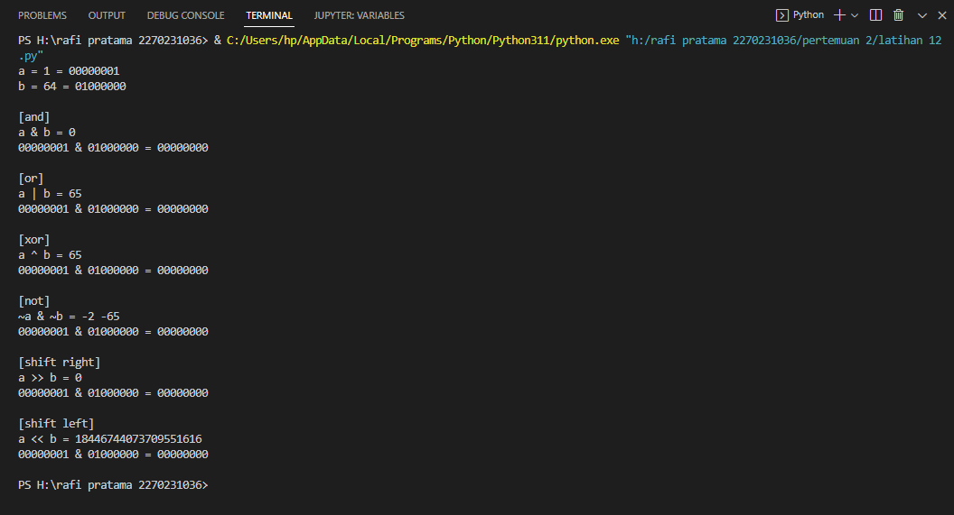

Latihan 13
Source Code
# operasi yang dapat dilakukan dengan penyingkatan
# operasi ditambah dengan assignment

a = 5 # adalah assignment
print("nilai a =",a)
a += 1 # artinya adalah a = a + 1
print("nilai a += 1, nilai a menjadi",a)
a -= 2 # artinya adalah a = a - 2
print("nilai a -= 2, nilai a menjadi",a)
a *= 5 # artinya adalah a = a * 5
print("nilai a *= 5, nilai a menjadi",a)
a /= 2 # artinya adalah a = a / 2
print("nilai a /= 2, nilai a menjadi",a)
b = 10
print("\nnilai b =",b)

# modulus dan floor division
b %= 3
print("nilai b %= 3, nilai b menjadi",b)
b = 10
print("\nnilai b =",b)
b //= 3
print("nilai b //= 3, nilai b menjadi",b)

# pangkat atau eksponen
a = 5
print("\nnilai a =",a)
a **= 3
print("nilai a **= 3, nilai a menjadi",a)

# operasi bitwise
# OR
c = True
print("\nnilai c =",c)
c |= False
print("nilai c |= False, nilai c menjadi",c)
c = False
print("nilai c =",c)
c |= False
print("nilai c |= False, nilai c menjadi",c)

# AND
c = True
print("\nnilai c =",c)
c &= False
print("nilai c &= False, nilai c menjadi",c)
c = True
print("nilai c =",c)
c &= True
print("nilai c &= True, nilai c menjadi",c)

# XOR
c = True
print("\nnilai c =",c)
c ^= False
print("nilai c ^= False, nilai c menjadi",c)
c = True
print("nilai c =",c)
c ^= True
print("nilai c ^= True, nilai c menjadi",c)

# geser geser
d = 0b0100
print("\nnilai d =",format(d,'04b'))
d >>= 2
print("nilai d >>= 2, nilai d menjadi",format(d,'04b'))
d <<= 1
print("nilai d <<= 1, nilai d menjadi",format(d,'04b'))

Output
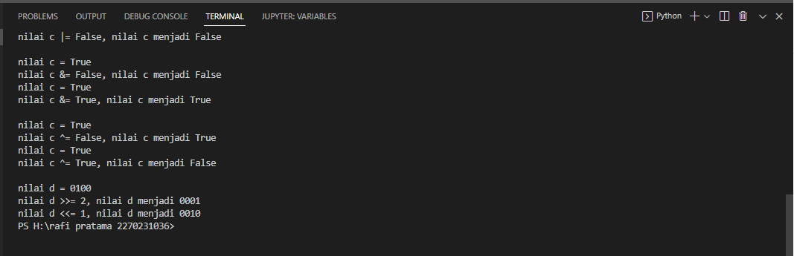

PERTEMUAN 3&4

Latihan 14
Source Code
data = "ini adalah string"
print(data)
print(type(data))

# 1. cara membuat string
'''
1. dengan menggunakan single quote '...'
2. dengan menggunakan double quote "..."
'''
data = 'Menggunakan single quote'
print(data)
data = "Menggunakan double quote"
print(data)
print('"Halo, apa kabar?"')
print("'Halo, apa kabar?'")
print("ini adalah hari jum'at")

# 2. Menggunakan tanda \

# membuat tanda ' menjadi string
print('mari shalat jum\'at')
print('g\'day, isn\'t it?')

# backlash
print("C:\\user\\Ucup")

# tab
print("ucup\t\t\totong, semakin jauhan")

# backspace
print("ucup \botong, jadi deketan")

# newline
print("baris pertama.\nbaris kedua.") # LF -> line feed -> unix, macos, linux
print("baris pertama.\rbaris kedua.") # CR -> carriage return -> commodore, acorn, lisp

print("baris pertama.\r\nbaris kedua.") # CRLF -> line feed carriage return -> dipakai oleh windows

# 3. String literal atau raw
# hati-hati
print('C:\new folder') # akan salah pathnya
# menggunakan raw string
print(r'C:\new folder')
# multiline literal string
print("""
Nama : Ucup
Kelas : 3 SD
""")

# multiline literal string dan RAW
print(r"""
Nama : Ucup
Kelas : 3 SD\new normal
Website : www.ucup.com/newID
""")

Output
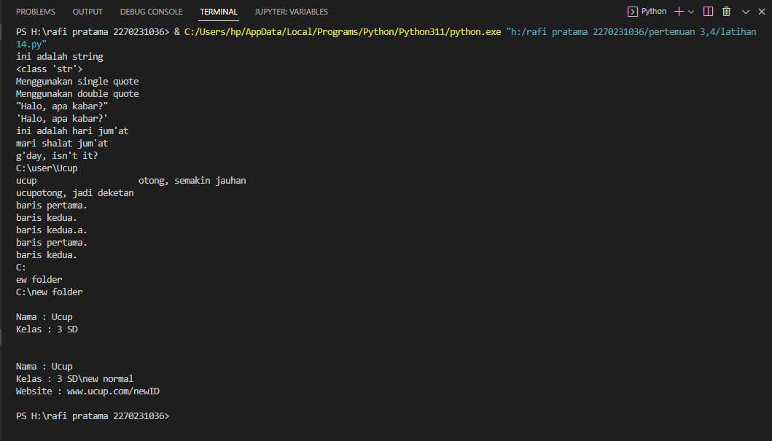

Latihan 15
Source Code
# Operasi dan Memanipulasi String

# 1. Menyambung String (concatenate)
nama_pertama = "Ucup"
nama_tengah = "D"
nama_akhir = "Fame"
nama_lengkap = nama_pertama + nama_tengah + nama_akhir
print(nama_lengkap)
nama_lengkap = nama_pertama + " " + nama_tengah + "'" + nama_akhir
print(nama_lengkap)

# 2. Menghitung panjang string
panjang = len(nama_lengkap)
print("panjang " + nama_lengkap + " adalah " + str(panjang))

# 3. operator untuk string
# cek apakah ada komponen pada sebuah string
d = "d"
status = d in nama_lengkap
print("apakah " + d + " ada di " + nama_lengkap + ", " + str(status))
D = "D"
status = D in nama_lengkap
print("apakah " + D + " ada di " + nama_lengkap + ", " + str(status))
x = "x"
status = x not in nama_lengkap
print("apakah " + x + " tidak ada di " + nama_lengkap + ", " + str(status))

# mengulang string
print("wk"*100)
print(100*"wk")

# indexing
print("index ke-0 : " + nama_lengkap[0]) # dimulai dari 0
print("index ke-6 : " + nama_lengkap[6]) # index bebas
print("index ke-(-1) : " + nama_lengkap[-1]) # indexing dari dibelakang
print("index ke-[6,8) : " + nama_lengkap[6:8]) # dimulai dari index 6 sampai sebelum 8
print("index ke-[0,2,4,6,8] : " + nama_lengkap[0:10:2]) # diambil index
0,2,4,6,8

# item paling kecil
print("nilai terkecil : " + min(nama_lengkap))

# item paling besar
print("nilai terbesar : " + max(nama_lengkap))
ascii_code = ord(" ")
print("ASCII number dari spasi : " + str(ascii_code))
data = 117
print("Character dari ascii code 117 : " + chr(data))
# 4. operator dalam bentuk method
data = "otong surotong pararotong"
jumlah = data.count("o")
print("jumlah o di " + data + " : " + str(jumlah))

Output
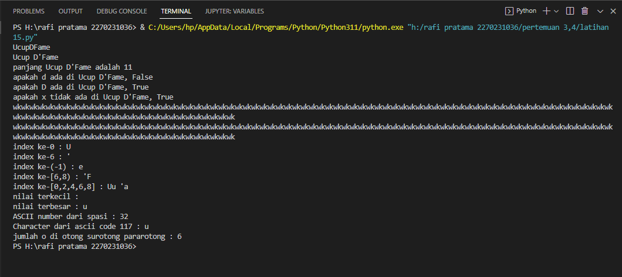

Latihan 16
Source Code
# format string
# contoh generic
# string
nama = "ucup"
format_str = f"hello {nama}"
print(format_str)
# boolean
boolean = False
format_str = f"boolean = {boolean}"
print(format_str)
# angka
angka = 2005.5
format_str = f"angka = {angka}"
print(format_str)
# bilangan bulat
angka = 15
format_str = f"bilangan bulat = {angka:d}"
print(format_str)
# bilangan dengan ordo ribuan
angka = 2000000
format_str = f"jutaan = {angka:,}"
print(format_str)
# bilangan desimal
angka = 2005.54321
format_str = f"desimal = {angka:.3f}"
print(format_str)
# menampilkan leading zero
angka = 2005.54321
format_str = f"desimal = {angka:010.3f}"
print(format_str)
# menampilkan tanda + atau -
angka_minus = -10
angka_plus = +10.1234
format_minus = f"minus = {angka_minus:+d}"
format_plus = f"plus = {angka_plus:+.2f}"
print(format_minus)
print(format_plus)
# memformat persen
persentase = 0.045
format_persen = f"persen = {persentase:.2%}"
print(format_persen)
# melakukan operasi aritmatika di dalam placeholder
harga = 10000
jumlah = 5
format_string = f"harga total = Rp. {harga*jumlah:,}"
print(format_string)
# format angka lain (binary, octal, hexadecimal)
angka = 255
format_binary = f"binary = {bin(angka)}"
format_octal = f"octal = {oct(angka)}"
format_hex = f"hex = {hex(angka)}"
print(format_binary)
print(format_octal)
print(format_hex)

Output
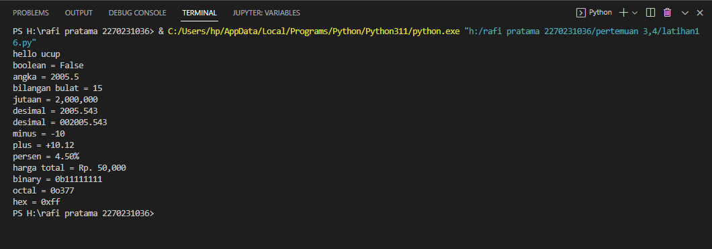

Latihan 17
Source Code
# Width and Multiline# Data
data_nama = "Ucup Surucup"
data_umur = 17
data_tinggi = 150.1
data_nomor_sepatu = 44

# string standard
data_string = f"nama = {data_nama}, umur = {data_umur}, tinggi = {data_tinggi}, sepatu = {data_nomor_sepatu}"
print(5*"="+"Data String"+5*"=")
print(data_string)

# String multiline (dengan menggunakan enter, newline, \n)
data_string = f"nama = {data_nama}, \numur = {data_umur}, \ntinggi = {data_tinggi}, \nsepatu = {data_nomor_sepatu}"
print("\n"+5*"="+"Data String"+5*"=")
print(data_string)

# String multiline (kutip triplets)
data_string = f"""nama = {data_nama}
umur = {data_umur}
tinggi = {data_tinggi}
sepatu = {data_nomor_sepatu}"""
print("\n"+5*"="+"Data String"+5*"=")
print(data_string)

# mengatur lebar
data_nama = "Ucup Surucup"
data_tinggi = 105.17
data_string = f"""
nama = {data_nama:>5}
umur = {data_umur:>5}
tinggi = {data_tinggi:>5}
sepatu = {data_nomor_sepatu:>5}
"""
print("\n"+5*"="+"Data String"+5*"=")
print(data_string)

Output
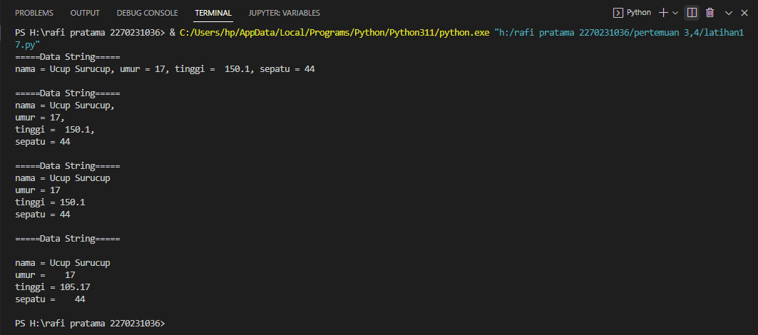

Latihan 18
Source Code
# Latihan
# kalkulator sederhana
print(20*"=")
print("Kalkulator Sederhana")
print(20*"=" + "\n")
angka_1 = float(input("masukan angka 1 = "))
operator = input("operator (+,-,x,/) : ")
angka_2 = float(input("masukan angka 2 = "))
# percabangannya
if operator == "+":
hasil = angka_1 + angka_2
print(f"hasilnya adalah {hasil}")
elif operator == "-":
hasil = angka_1 - angka_2
print(f"hasilnya adalah {hasil}")
elif operator == "x" or operator == "*":
hasil = angka_1 * angka_2
print(f"hasilnya adalah {hasil}")
elif operator == "/":
hasil = angka_1 / angka_2
print(f"hasilnya adalah {hasil}")
else:
print("masukan yang bener dong!, aku pusying")
print("Akhir dari program, terima gajih!")

Output
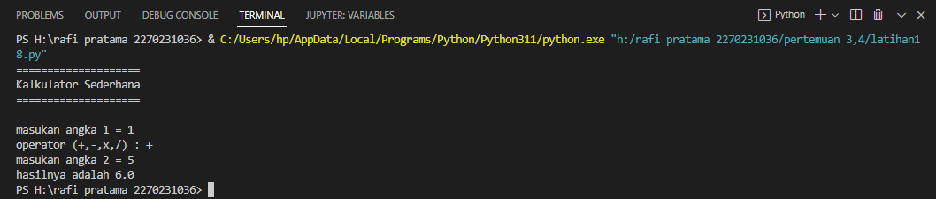

Latihan 19
Source Code
# Perulangan (loop)
# for kondisi:
# aksi
# ini dengan list
angka2_list = [0,2,4,8,10] # ini adalah list
print(angka2_list)
for i in angka2_list:
print(f"i sekarang -> {i}")
print("akhir dari program 1 \n")# ini dengan range
angka2_range = range(5)
for i in angka2_range:
print(f"i sekarang -> {i}")
print("akhir dari program 2 \n")
angka2_range = range(1,10)
for i in angka2_range:
print(f"i sekarang -> {i}")
# print("saya keren")
print("akhir dari program 3 \n")
# menggunakan string
data_str = "saya ganteng abiees"
for huruf in data_str:
print(huruf)
print("akhir dari program 4 \n")

Output
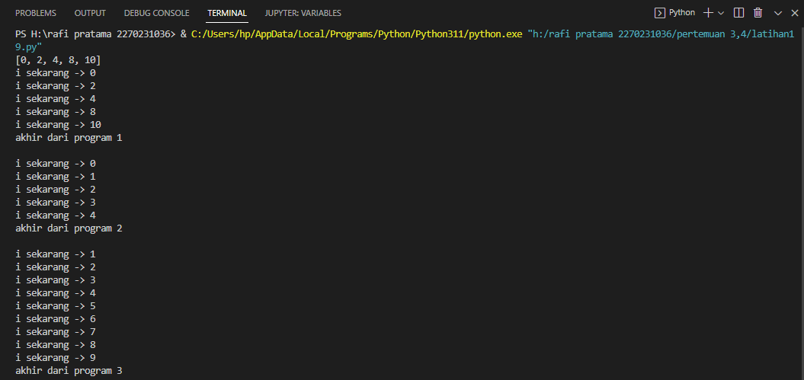
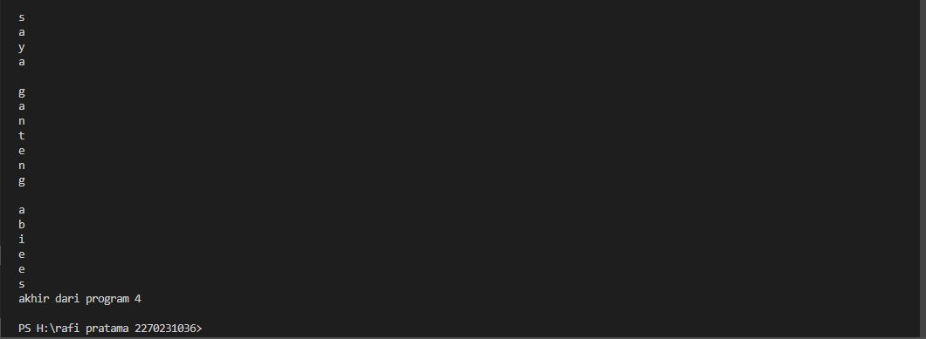

Latihan 20
Source Code
# while loop
# while kondisi:
# aksi ini
# aksi itu
# akhir dari program
angka = 0
print(f"angka sekarang -> {angka}")
while angka < 5:
angka += 1
print(f"angka sekarang -> {angka}")
print("otong ganteng maxsyimaal!")
print("cukuuup")

Output
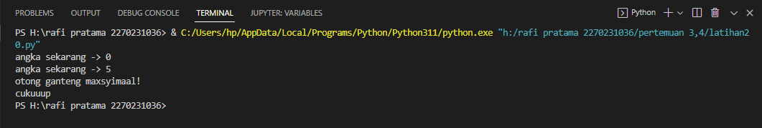

Latihan 21
Source Code
i = 2
while(i < 100):
j = 2
while(j <= (i/j)):
if not(i%j): break
j = j + 1
if (j > i/j) : print(i, " is prime")
i = i + 1
print("Good bye!")

Output
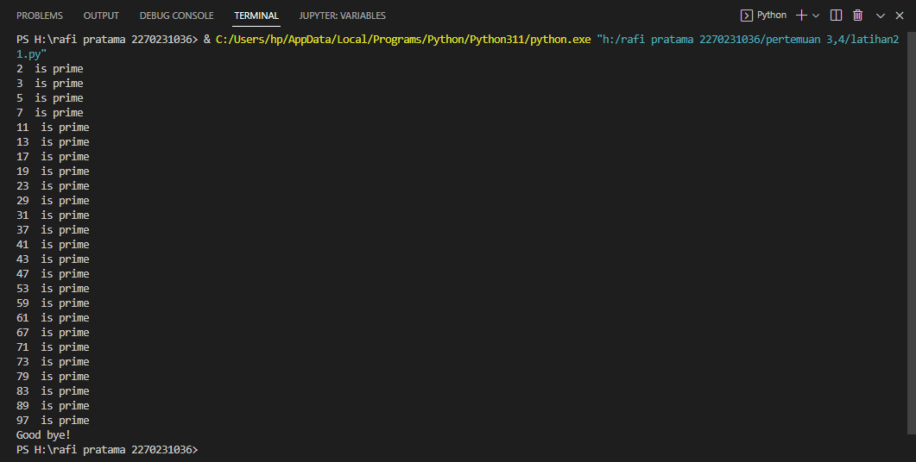

Tugas
Source Code
print("==========================================================")
print("| Selamat Datang Di Rental Komputer Rafi Pratama |")
print("| Jl. Rawa Bebek No.48, Bekasi Barat |")
print("==========================================================")

menu = {
"Paket Reguler": 4000,
"Paket VIP": 8000,
"Paket VVIP": 15000,
}
print("==================== Daftar Paket ====================")
for i in menu:
print("Daftar Paket : ", i, "\t Harga : ", menu[i])
print("Pengguna VVIP diatas 5 jam,- mendapatkan diskon 10%")
print("=====================================================")
Nama_Pengguna = input("Nama Pengguna : ")
Alamat = input("Alamat : ")
Paket = input("Pilih Paket : ")
Waktu = int(input("Jumlah Waktu : "))
bayar = menu[Paket] * Waktu

import time
Tanggal = time.strftime ("%d-%m-%y %H-:%M:%S")

if bayar > 75000:
Paket = "Paket VVIP"
diskon = bayar*10/100
total = bayar - diskon
else:
total = bayar

print("================= Detail Paket =================")
print("Nama Pengguna : ", Nama_Pengguna)
print("Alamat : ",Alamat)
print("Tanggal : ",Tanggal)
print("Paket yang dipesan : ",Paket)
print("Jumlah Yang Dipesan : ",Waktu)
print("Total Biaya : ",bayar)
print("Total Yang Harus Dibayar : ", total)
print("=================== Terima Kasih ================")

Output
